муниципальное автономное дошкольное образовательное учреждение
города Ростова – на – Дону «Детский сад №315»
Подготовил:
инструктор по физической культуре
Кардаилова О.А.
Январь 2025г.
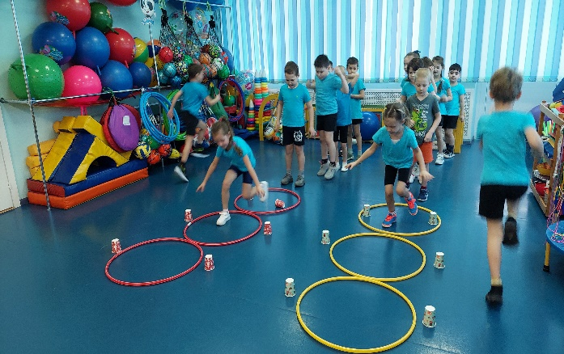
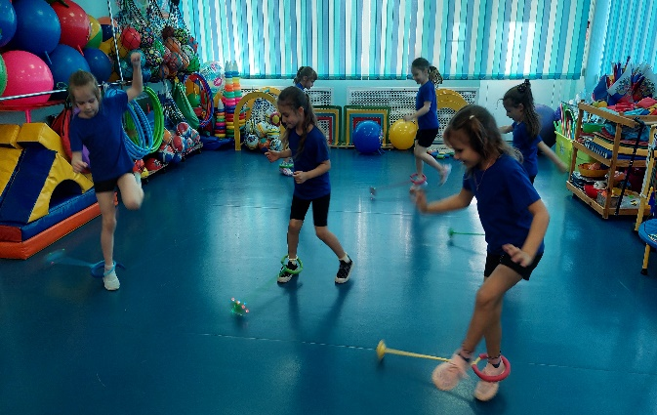

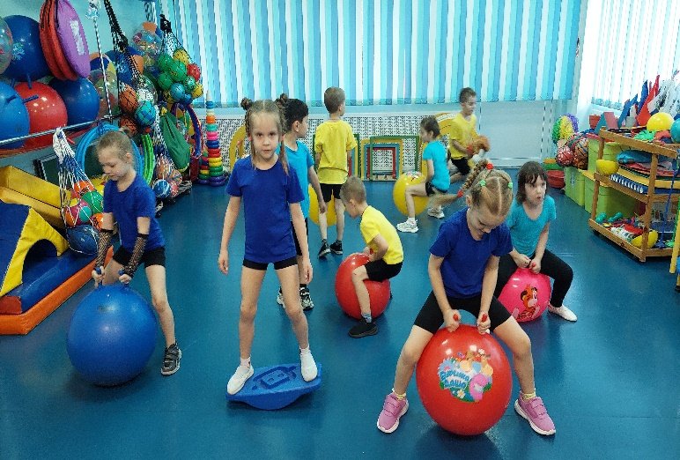

Информационный материал для педагогов и родителей

«Игры на развитие координации движений

для детей дошкольников 4 - 5 лет»

Ознакомившись с данным материалом, вы узнаете, как играть с ребенком и просто и эффективно развивать координацию у детей.
Координация позволяет согласованно производить каждое движение, соединяя отдельные части движений в цельное двигательное действие.
Давайте, для начала разберемся, какие же органы отвечают за развитие координации у детей?
Развитие координации начинается в младенческом возрасте и продолжается до тех пор, пока растет скелет человека, а это примерно до 16–18 лет.

Мозжечок
Особую роль играет развитие мозжечка, который начинает активно развиваться примерно в 6 мес. от рождения, в год и 2–3 месяца развитие мозжечка ослабевает и полностью развивается мозжечок к 4,5 годам.
Процесс развития мозжечка отражается в умениях малыша, в 6 месяцев ребенок начинает сидеть, в 8–9 начинает ползать, в 9–10 встает на ножки, в 11–12 месяцев делает свои первые шаги, а к полутора годам уверенно ходит.
Развитие мозжечка в дошкольном возрасте переходит на новый этап, в возрасте 3–4 лет моторные функции качественно совершенствуются, становится доступным выполнение новых задач, улучшается процесс обучения.

Вестибулярный аппарат

Влияет на развитие координации у детей и вестибулярный аппарат. Свой рост вестибулярный аппарат начинает, когда малыш находится у мамы в животе, а окончательное формирование вестибулярного аппарата происходит к возрасту 12–15 лет.
Вестибулярный аппарат - это основа человеческого прямохождения, развитие именно этого органа позволяет ребенку делать свои первые шаги, а нарушения вестибулярного аппарата приводит к «пьяной походке».

Как стимулировать развитие координации у детей?
Для упражнений, рассчитанных на развитие мозжечка, важным фактором является новизна действий, разнообразие усилит развитие этого органа.
Упражнения на развитие координации делятся на два вида - первые выполняются статично, вторые в динамике.
Для каждого возраста подбирайте упражнения, которые доступны для выполнения вашим малышом. Ниже мы приведем базовые упражнения - вы сами сможете их усложнить или облегчить в зависимости от возраста и умений вашего ребенка.
Для упражнений, рассчитанных на развитие мозжечка, важным фактором является новизна действий, разнообразие усилит развитие этого органа.
Упражнения на развитие координации делятся на два вида - первые выполняются статично, вторые в динамике.
Для каждого возраста подбирайте упражнения, которые доступны для выполнения вашим малышом. Ниже мы приведем базовые упражнения - вы сами сможете их усложнить или облегчить в зависимости от возраста и умений вашего ребенка.

Игры на замирание:
Включите музыку и танцуйте вместе с малышом, когда музыка выключается, нужно замереть в той позе, в которой был. Это веселая и простая игра, усложняйте ее, удлиняя время «замирания».

Игры на равновесие:
Цапля
Стойте на одной ноге, кто сможет дольше? А если цапля еще и поймать лягушку решила?
Ласточка
Стоя на одной ноге, вторую поднимите и вытяните назад, за корпус тела, руки в стороны, наклонитесь телом параллельно полу. Кто дольше сможет планировать как ласточка?

Динамические игры
Игры с внезапной сменой действий или направления:
По вашей команде ребенок резко должен изменить направление бега, или начать выполнять другое движение. Вы сами можете быть проводником, а малыш повторяет за вами.

Игры на баланс равновесия:
Баланс
Пройти ровно по дощечке или палочке, можно балансировать при помощи рук.
Бордюр
Ходите по бордюрам во дворе, прекрасно развивает равновесие!
Бревно
Усложненный вариант бордюра - пройдите по бревну, которое лежит на земле, затем можно усложнять, поднимая бревно выше, и самый сложный вариант - пройти по качающемуся бревну.

Фитбол
Упражнения на неустойчивых поверхностях очень хорошо развивают координацию.
Лежа на фитболе, отпускать руки и ноги, стараясь не скатиться с мяча. Усложните задачу – лягте на фитбол спиной.
Батут
Прыжки на батуте, также развивают координацию в динамике.
Качели
Дети любят качаться на качелях, поверьте, от этого нехитрого занятия есть польза.

Как просто и эффективно развивать координацию у детей?
Секрет заключается в том, что координацию у детей можно развить только через двигательную активность, поэтому самое простое и эффективное - это не ограничивать двигательную активность вашего ребенка и всячески ей способствовать!
Устройте дома спортивный уголок, отведите ребенка в спортивную секцию, на танцы, в бассейн, отведите на спортивную гимнастику или акробатику. Зимой - лыжи и коньки, езда на санках с горок - все это развивает координацию движений.

Увлекательные игры для 4 – 5 лет на развитие ловкости и координации движения.

Игры на развитие координации:

Колокольчик
* Вы заняты или вам нечем занять ребенка?
Повесьте над дверным проемом веревку, привязав к ней колокольчик. Ребенок должен ползать под ней туда - обратно, не задев колокольчика. Если колокольчик зазвенел, значит, ребенок проиграл.
* Можно использовать и две веревки с двумя колокольчиками, привязав их концами к спинкам стульев. Расстояние между веревками должно быть не менее 50 см. Пусть ребенок пробует перелазить между ними, стараясь, чтобы колокольчики не зазвенели.

Достань-ка
* Привяжите к дверному проему колокольчик, шарик или любую другую игрушку. Малыш должен подпрыгнуть и достать предмет. Дайте ему задание - дотронуться до игрушки 5 раз. Если получилось - значит, победил.

Попадай-ка
Игра учит попадать в цель с расстояния.
Необходимый инвентарь: тазик, небольшой мяч или еловые шишки, желуди.
* Как играем: поставьте тазик на пол. Предложите ребенку с расстояния в 20–30 см бросать туда мяч. Если попал - значит, ловкий, победил. Бросать можно и мячики, и шишки, и желуди.
* Закрепляем: на прогулке начертите на асфальте круг - ребенок должен бросить в него мелкий предмет, например, мячик или камушек. Можно устроить соревнование - кто больше закинет предметов в круг, тот и победитель!

Снежки
Игра учит попадать в цель с расстояния и в движущуюся цель
* Как играем: зимой очень много развлечений на улице. Поиграйте в снежки - это полезное и веселое занятие для малышей. У кого больше попаданий в цель - например, в горку или в ствол дерева, тому - приз.
* Закрепляем: снежки можно бросать в ведерко или коробку.

Дорожка препятствий
* В дождливую погоду, когда нельзя гулять на улице, поиграйте дома: устройте дорожку препятствий. Например, ребенок должен спрыгнуть со стульчика, пройти по «канату» (веревке, лежащей на полу), подлезть под веревку, выполнить прыжки на одной ноге до стульчика, где лежит флажок, колокольчик, лента и поднять этот предмет.
* Полосу препятствий можно менять и дополнять: бросить мяч в корзинку, прокатить мяч по дорожке и т. п.

«Девочка на шаре»
* У многих дома есть большие мячи, на которых полезно делать упражнения, лежа на спине, на животе; перекатываться, отталкиваясь руками от пола; садиться и ложиться. Придумайте вместе с ребенком интересные и полезные упражнения. Предложите ему перевоплотиться в циркового артиста - гибкого гимнаста. И вы увидите, на какие чудеса способен ваш малыш.

Рыболов
* Помните такую игру, в которой удочкой с магнитом надо зацепить рыбку? Главное, чтобы у вас был магнитик на веревочке, а рыбок вы легко смастерите сами (например, из пробок и гвоздиков). Кто больше выловит рыбок - тот и есть самый удачливый рыболов.

Мячик, мячик, ловко скачет
* Сколько занимательных упражнений можно придумать с мячом! Бросать и ловить его; кидать в висящую корзину; бросать мяч, хлопать в ладоши и ловить его; бежать и отбивать его на ходу; вести мяч до прочерченной линии; отбивать его и считать количество ударов и т. д. Такие игры отлично развивают ловкость и координацию движений.

Накинь-ка
* Хорошо развивает ловкость и координацию движений набрасывание колец на крючки, висящие на стене, на шею игрушечных утки, жирафа. Или пусть взрослый держит в руке палку, а ребенок будет накидывать на нее кольца.

Простая проверка
Оборудование: узкая дорожка.
На пол нужно постелить узкую дорожку любой длины. Воспитатель предлагает детям не спеша друг за другом пройти по ней, повернуться, а обратно пробежать под ней. Затем нужно пройтись по дорожке с поднятой рукой, а обратно пробежать с поднятыми руками. Далее дети кладут руки на пояс и идут по дорожке, обратно бегут по ней, держа руки на поясе. Участники не должны выходить за границы дорожки, а двигаться только по ней.

Аккуратно по шнуру
Оборудование: шнур длиной 4-6 м.
Воспитатель кладет на пол шнур. Нужно аккуратно пройти по нему, чтобы не сдвинуть. Можно сделать змеевидную дорожку из шнура, по которой сложнее пройти. Тем, кому не удается пройти по шнуру, помогают другие участники игры (берут их за руку).

С кочки на кочку
На полу по прямой линии воспитатель чертит 4-6 прямоугольников размером немного больше ступни ребенка. Вокруг детей «болото», которое можно пройти, ступая по «кочкам» - прямоугольникам. Участники, шагая (прыгая) «с кочки на кочку», должны перебраться через «болото» и ни разу не оступиться. Если «кочек» много, некоторые из них можно сделать большими - для отдыха. На них можно встать двумя ногами. Расстояние между «кочками» выбирает воспитатель.
Вариант: Расположить «кочки» в беспорядке

Будьте здоровы и веселы!

